Guía3. Informe final Proyecto APT
Asignatura Capstone

1. Informe final Proyecto APT
El objetivo de este informe es que describas los aspectos más relevantes de tu Proyecto APT. Es importante que fundamentes las decisiones que tuviste que tomar a lo largo del proceso.

A continuación, encontrarás distintos campos que deberás completar con la información solicitada, los que dan cuenta del resumen de tu proyecto APT y sus principales resultados.

Nombre del proyecto | Incidex Ticketera Inteligente para la Gestión y Ordenamiento de Incidencias Empresariales.
Área (s) de desempeño(s) | Desarrollo de Software, Desarrollo Aplicaciones Web, Base de datos, Inteligencia de Negocio, Minería de Datos, Deep Learning, Gestión de Proyectos Informáticos, Gestión Ágil de Proyectos, Seguridad en Sistemas Computacional, Gestión de Riesgo
Competencias | Diseñar e implementar soluciones informáticas basadas en arquitecturas en capas y programación orientada a objetos, Gestionar proyectos de desarrollo de software aplicando metodologías ágiles y estándares de calidad.Administrar bases de datos y garantizar la seguridad de la información.Aplicar técnicas de inteligencia artificial para la clasificación y análisis de datos

Contenidos del informe final
1. Relevancia del proyecto APT | Las empresas actualmente, debido al alto flujo de datos y a la gran cantidad de sistemas y colaboradores involucrados en los procesos diarios, enfrentan un gran número de incidencias. Cuando estas no se gestionan en un entorno organizado, centralizado y visible para toda la organización, se produce una desaceleración en la resolución de problemas, afectando la productividad y la eficiencia operativa.  ¿Por qué escogiste este tema?  Escogimos este tema porque, al estar insertos en una empresa y formarnos en la carrera de Ingeniería en Informática en Duoc UC, hemos comprendido la relevancia que tienen los sistemas informáticos y la necesidad de asegurar su continuidad operativa. La gestión y organización de incidencias se convierten en un factor clave para mantener la eficiencia de las organizaciones. Además, quisimos integrar los avances tecnológicos en inteligencia artificial, ya que esta puede actuar como un apoyo estratégico en la clasificación y resolución de incidentes, desempeñando el rol de un verdadero incident manager.  ¿Por qué es relevante este tema para el campo laboral de tu carrera?  Porque permite aplicar conocimiento clave en el desarrollo de soluciones tecnológicas que mejoran la continuidad operativa y la eficiencia organizacional. La gestión de incidencia es una parte crítica en cualquier empresa que dependa de sistemas informáticos.  ¿Dónde se ubica la situación que vas a abordar? (Ej.: País, región, comuna o institución) ¿Cuáles son las características principales de ese lugar?  La situación que abordamos se ubica en Chile, pero específicamente puede darse en cualquier contexto empresarial que gestiona un volumen alto de incidencias tecnológicas y operativas.  ¿A quiénes afecta o impacta la situación que vas a abordar? (Ej.: Grupo etario, usuarios de algún servicio, etc.).  La situación impacta principalmente a los colaboradores y equipos de soporte de la empresa, quienes deben gestionar y resolver las incidencias de manera rápida y eficiente. además afectan a los usuarios finales de los sistemas informáticos (sean trabajadores internos o clientes externos).  ¿Cuál sería el aporte de valor (real o simulado) de tu Proyecto APT para el contexto laboral y/o social en que se situaría?  El aporte de Incidex (Proyecto APT) entrega a las organizaciones una herramienta tecnológica que mejore la gestión de incidencias, aportando varios puntos relevantes como el orden, trazabilidad, y eficiencia en la resolución de problemas. Esta solución permitirá reducir los tiempos de respuesta, optimizar la asignación de recursos y aumentar la continuidad operativa de los sistemas informáticos. además promovemos que nuestra herramienta pueda tener IA implementada, para darle una parte de inteligencia que pueda interpretar las incidencias
2. Objetivos | Objetivo General  Desarrollar una ticketera inteligente que permita a las empresas gestionar de manera centralizada y eficiente sus incidencias, incorporando funcionalidades de registro, clasificación, asignación y seguimiento de tickets, junto con un módulo de inteligencia artificial basado en Gemini Pro que apoye la priorización y análisis de la información, asegurando continuidad operativa, seguridad de los datos y una mejor experiencia para los usuarios.  Objetivos Específicos  - Implementar una aplicación web para la gestión de tickets que permita registrar, clasificar, asignar y dar seguimiento a incidencias.  - Desarrollar una aplicación de escritorio para la administración de usuarios, roles, categorías, estados, prioridades y configuraciones del sistema.  - Diseñar y configurar la base de datos que soporte la integridad y trazabilidad de los tickets, usuarios y reportes.  - Integrar un módulo de inteligencia artificial (Gemini Pro) que analice automáticamente el contenido de los tickets y sugiera su clasificación, departamento y prioridad.  - Incorporar medidas de seguridad como autenticación por roles, manejo de sesiones y enmascaramiento de claves, garantizando la protección de la información.  - Generar reportes exportables en formato CSV, con filtros que facilitan la toma de decisiones y el control de incidencias.
3. Metodología | Ágil
4. Desarrollo | Fase 1 – Documentación:  Se elaboraron los documentos base del proyecto, como el Acta de Constitución, ERS, Casos de Uso, Planilla de Requerimientos, Matriz EDT y Carta Gantt.  Esta etapa permitió definir los objetivos, alcance, roles, requerimientos y arquitectura del sistema.  Fase 2 – Desarrollo:  Se construyeron la aplicación web, la aplicación de escritorio y el módulo de inteligencia artificial Gemini Pro.  También se implementó la base de datos, las validaciones de seguridad, y las pruebas funcionales iniciales.  Fase 3 – Pruebas y validación (en curso):  Incluye las pruebas unitarias, ajustes en reglas de negocio y reforzamiento de seguridad antes de la entrega final.
5. Evidencias | 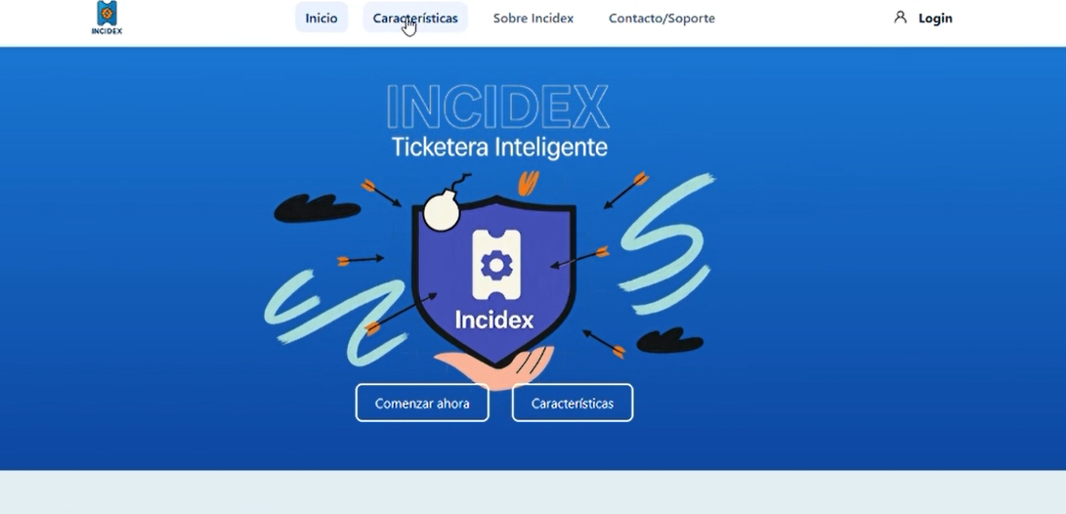  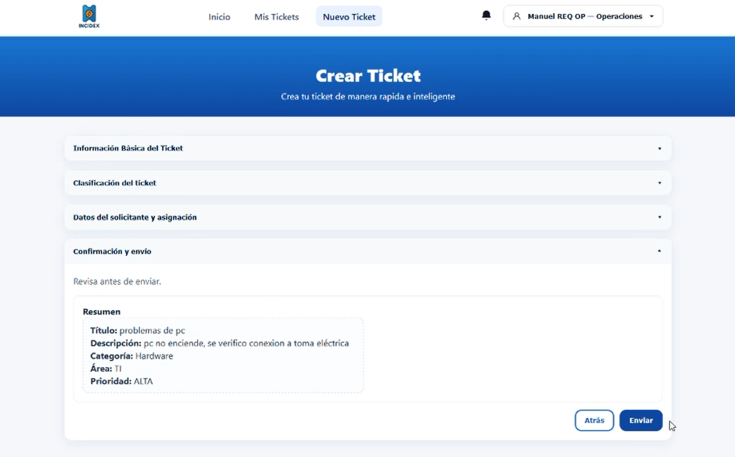  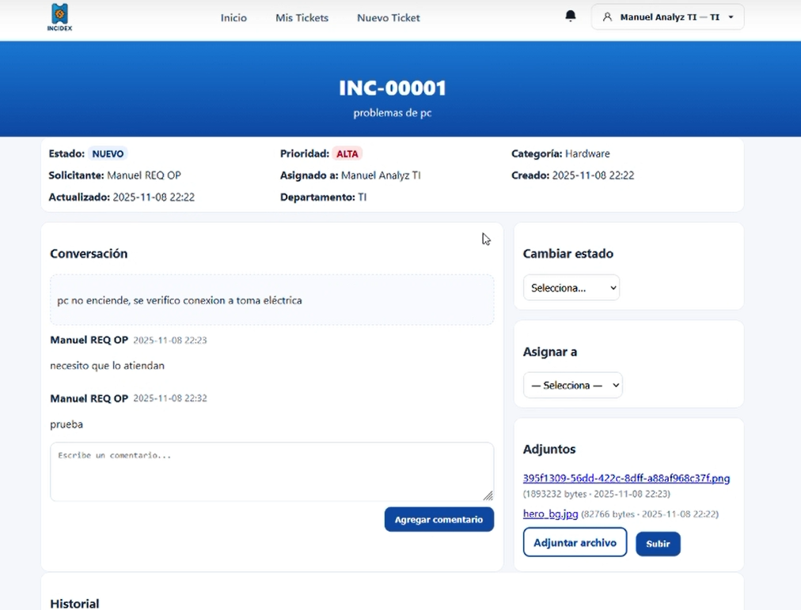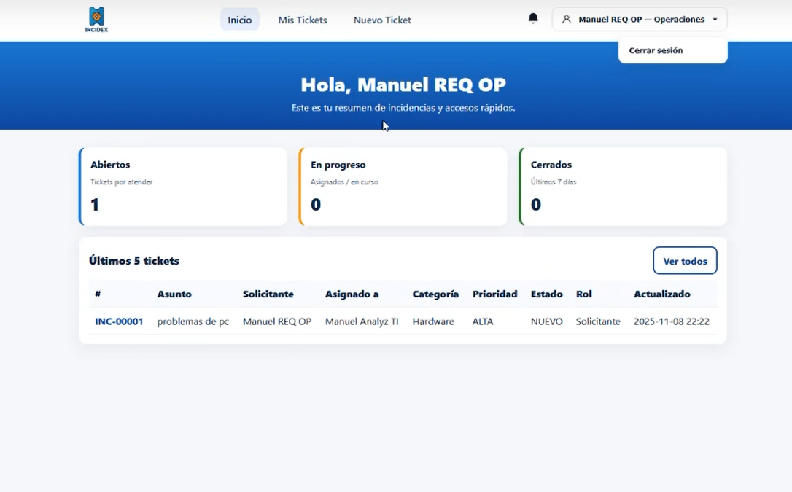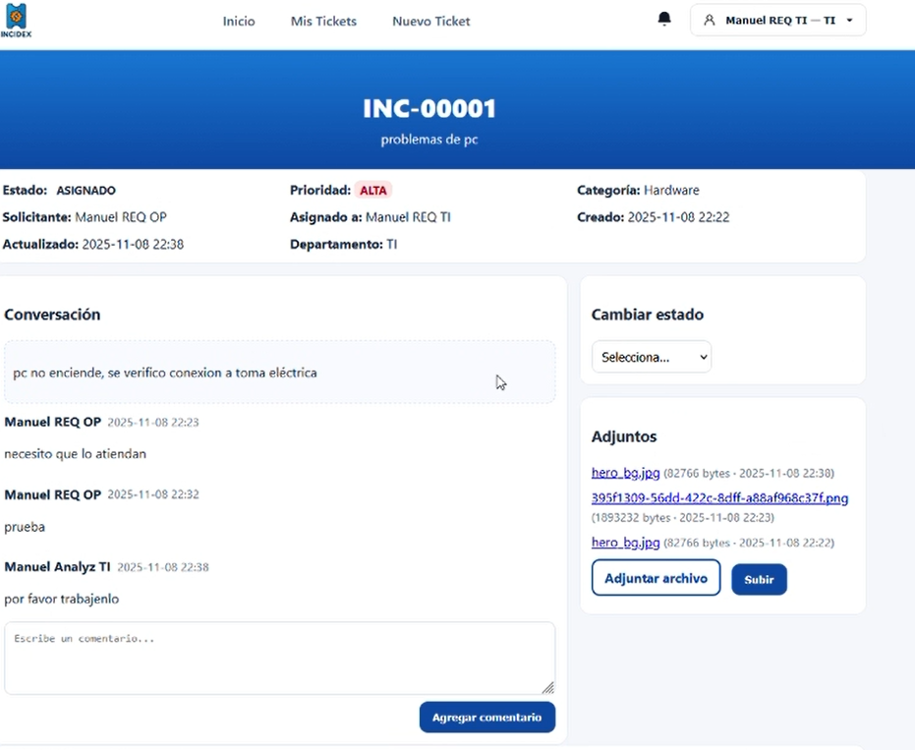  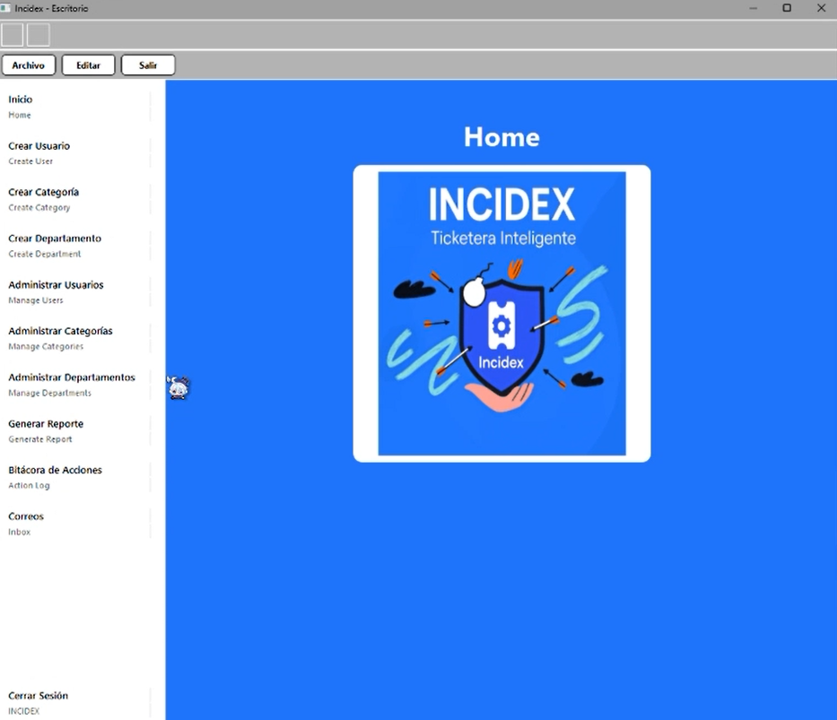  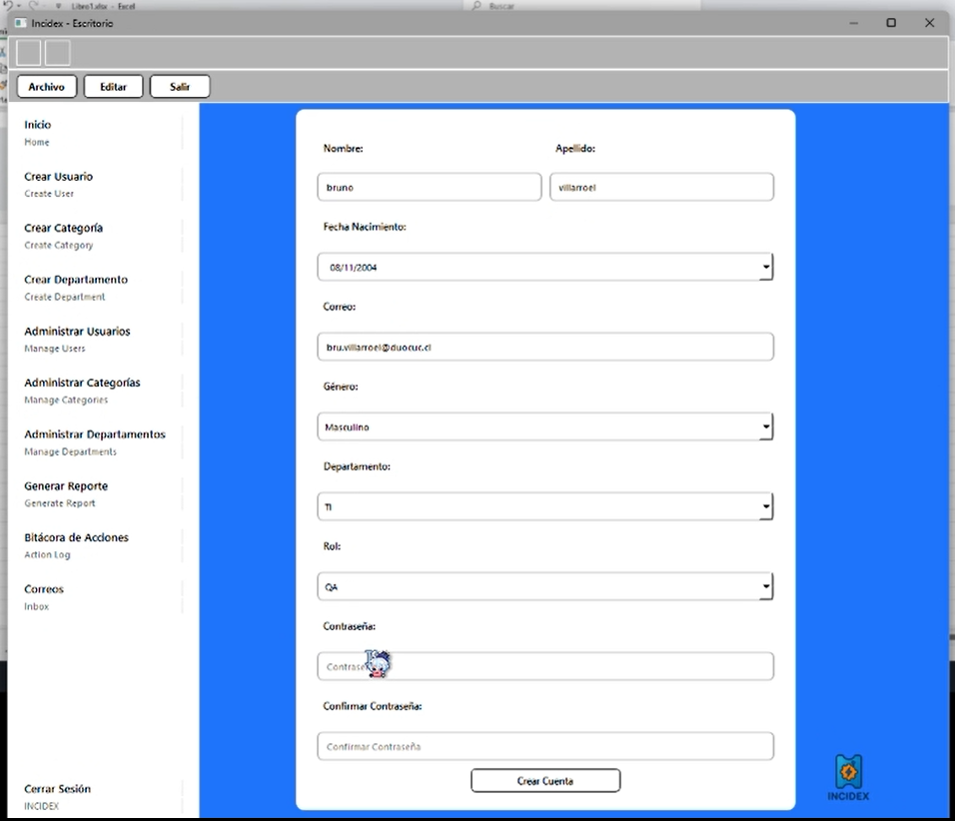  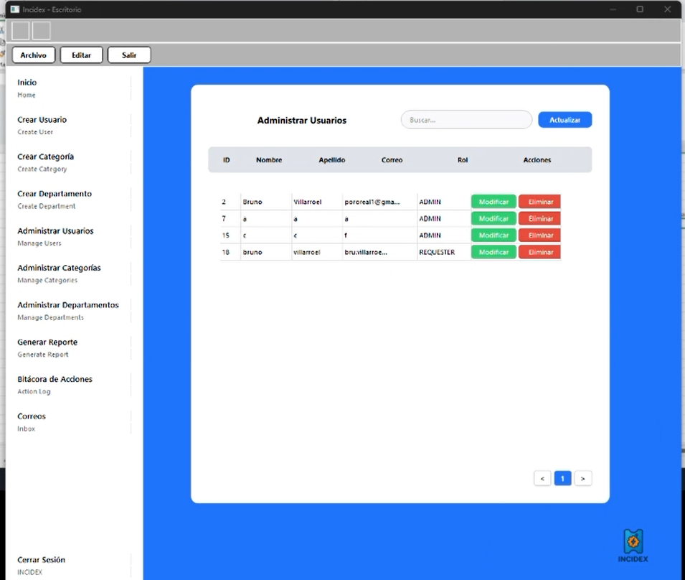  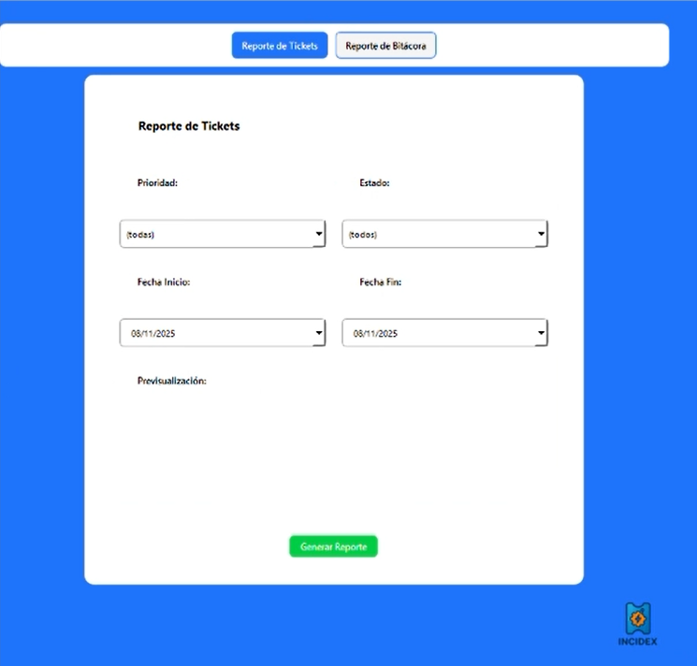  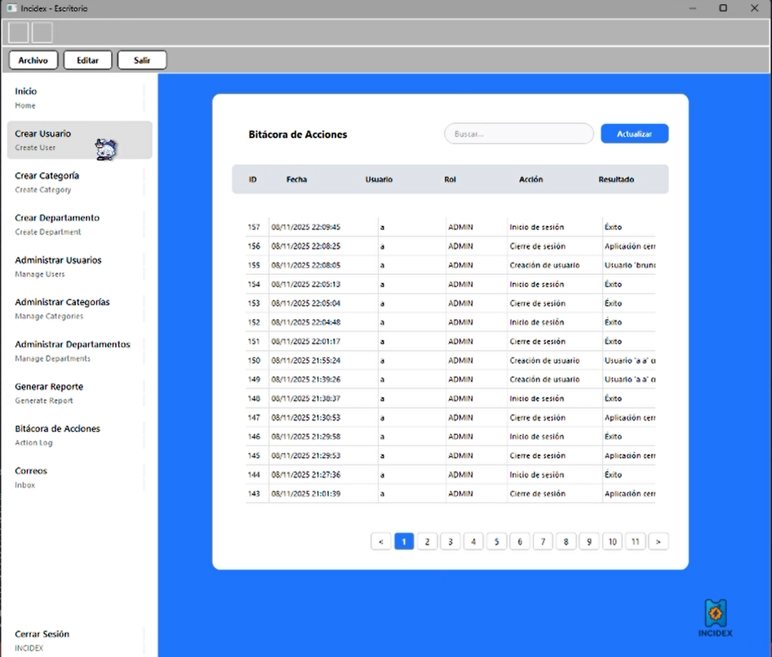
6. Intereses y proyecciones profesionales | El desarrollo del proyecto Incidex nos ayudó a trabajar en equipo de manera organizada bajo metodología ágil, aplicando de forma práctica los conocimientos adquiridos en desarrollo de software, bases de datos, seguridad e inteligencia artificial.  Luego de finalizar nuestro Proyecto APT – Incidex, nuestros intereses profesionales se mantienen, pero con una visión más clara y enfocada.  Seguimos interesados en el desarrollo de soluciones tecnológicas con inteligencia artificial, con un mayor énfasis en la automatización de procesos, el análisis de datos y la arquitectura de sistemas inteligentes.  Este proyecto nos permitió fortalecer nuestras habilidades técnicas y de gestión, además de confirmar nuestro interés por el diseño de herramientas que integren IA para optimizar la operación de las empresas y mejorar la toma de decisiones.  A futuro, nos gustaría profundizar en áreas como Machine Learning, IA aplicada y desarrollo de software empresarial, con el propósito de seguir creando soluciones innovadoras y de alto impacto.  Laboralmente, nos proyectamos como ingenieros desarrolladores o líderes técnicos, combinando nuestros conocimientos en programación, automatización e inteligencia artificial para contribuir en proyectos de transformación digital y modernización tecnológica.

